Мясорубки TC-12 TC-22 и TC-32
Мясорубка-волчок, руководство по эксплуатации
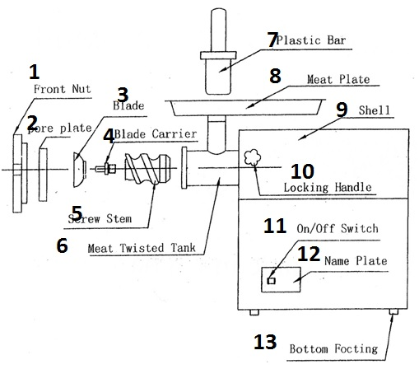
I Конструкция оборудования: 1 зажимная гайка, 2 ножевая решётка, 3 шнек, 4 держатель шнека, 5 шнековый вал, 6 горловина мясорубки, 7 пластиковый толкатель, 8 лоток для мяса, 9 корпус, 10 затяжной винт, 11 переключатель вкл/выкл, 12 табличка с иинформацией, 13 ножки.
II、Технические характеристики
Модель | TC-12 | TC-22 | TC-32
Мощность | 800Вт | 1100Вт | 1850Вт
Напряжение | ~220В/50Гц | 220В/50Гц | 220В/50Гц
III、Эксплуатация и обслуживание
- Пожалуйста, прежде чем подсоединить оборудование к сети, проверьте мощность сети и убедитесь, что напряжение сети соответствует указанному на табличке с информацией на корпусе мясорубки. Допустимое отклонение напряжения ±10% от заявленного, рекомендуется установить трансформатор, поддерживающий постоянное напряжение.
- Пожалуйста, перед использованием промойте горловину мясорубки от пыли и надёжно подсоедините её к корпусу, плотно затянув затяжной винт. Если необходимо, поверните переднюю кольцевую гайку в нужную позицию, чтобы обеспечить плавную работу оборудования.
- Следует освобождать обрабатываемое мясо от костей, кожи и рёбер, нарезать его полосками или небольшими кусками.
- Включите мясорубку и дайте ей поработать вхолостую пару минут, затем добавьте мясо при помощи пластикового толкателя, который обеспечит безопасность ваших рук и поможет избежать риска, аварийных ситуаций и повреждений. Никогда не пользуйтесь для подачи мяса руками.
- Диагностика проблем и их решение.
Если выход фарша резко уменьшился, и мясорубка мнет мясо, проверьте оборудование по следующему алгоритму:
  - Если зажимная гайка расслаблена, пожалуйста, затяните её.
  - Если ножевая решётка забита, очистите её.
  - Если затупился шнек, замените его.
  - Держите оборудование в чистоте, все детали следует промыть после использования.
IV、Условия гарантии
Все части данной мясорубки могут быть заменены производителем по гарантии, если причиной их дефекта и нарушения работы является качество материала и изготовления (чтобы подтвердить дефект, следует приложить описание и фото), при условии корректного использования оборудования.

Мясорубки TT12 TT-22
Мясорубка-волчок, руководство по эксплуатации

I Конструкция оборудования: 1 зажимная гайка, 2 ножевая решётка, 3 шнек, 4 держатель шнека, 5 шнековый вал, 6 горловина мясорубки, 7 пластиковый толкатель, 8 лоток для мяса, 9 корпус, 10 затяжной винт, 11 переключатель вкл/выкл, 12 табличка с иинформацией, 13 ножки.
II、Specification
II、Технические характеристики
Модель | TT-12 | TT-22
Мощность | 800Вт | 1100Вт
Напряжение | ~220В/50Гц | 220В/50Гц

III、Эксплуатация и обслуживание
- Пожалуйста, прежде чем подсоединить оборудование к сети, проверьте мощность сети и убедитесь, что напряжение сети соответствует указанному на табличке с информацией на корпусе мясорубки. Допустимое отклонение напряжения ±10% от заявленного, рекомендуется установить трансформатор, поддерживающий постоянное напряжение.
- Пожалуйста, перед использованием промойте горловину мясорубки от пыли и надёжно подсоедините её к корпусу, плотно затянув затяжной винт. Если необходимо, поверните переднюю кольцевую гайку в нужную позицию, чтобы обеспечить плавную работу оборудования.
- Следует освобождать обрабатываемое мясо от костей, кожи и рёбер, нарезать его полосками или небольшими кусками.
- Включите мясорубку и дайте ей поработать вхолостую пару минут, затем добавьте мясо при помощи пластикового толкателя, который обеспечит безопасность ваших рук и поможет избежать риска, аварийных ситуаций и повреждений. Никогда не пользуйтесь для подачи мяса руками.
- Диагностика проблем и их решение.
Если выход фарша резко уменьшился, и мясорубка мнет мясо, проверьте оборудование по следующему алгоритму:
  - Если зажимная гайка расслаблена, пожалуйста, затяните её.
  - Если ножевая решётка забита, очистите её.
  - Если затупился шнек, замените его.
  - Держите оборудование в чистоте, все детали следует промыть после использования.
IV、Условия гарантии
Все части данной мясорубки могут быть заменены производителем по гарантии, если причиной их дефекта и нарушения работы является качество материала и изготовления (чтобы подтвердить дефект, следует приложить описание и фото), при условии корректного использования оборудования.

